新平台--ProQuest学位论文免费荐购啦！
为了方便师生获取国外学位论文全文，北京交大图书馆订购200篇ProQuest国外学位论文，欢迎推荐自己所需的论文。荐购截至时间为2019年10月31日。
具体荐购流程如下：
登录数据库网址 http://www.pqdtcn.com/
第一步：读者点击用户（读者）中心，进行注册、登陆个人账号。
第二步：检索和浏览，在检索栏内输入检索词，界面出现检索结果。
第三步：界面左侧点击“仅目次摘要”，显示论文信息。
第四步：论文挑选，图标显示为 ，点击荐购。
说明：
1、图标显示为 ，可直接在线或下载全文，无需再订购。
2、订购完成周期约45天，每年度荐购额度有限，额满即停。

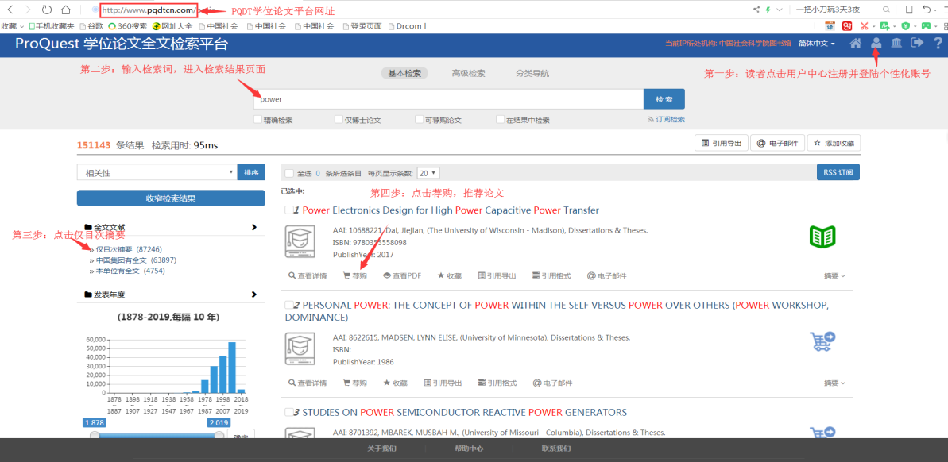
北京交大图书馆
2019.6.12

